IPV4与IPV6 兼容的socket编程

套接字Socket可以看成在两个程序进行通讯连接中的一个端点，一个程序将一段信息写入Socket中，该Socket将这段信息发送给另外一个Socket中，使这段信息能传送到其他程序中。

生成套接字，主要有3个参数：通信目的IP地址、使用的协议，使用的端口号。通过将这3个参数结合起来，应用层就可以和传输层（或网络层）通过套接字接口，区分来自不同应用程序进程或网络连接的通信。

Socket通讯流程图:
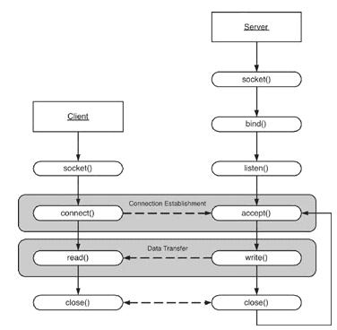

TCP编程的服务器端一般步骤是：
1、创建一个socket，用函数socket()；
2、设置socket属性，用函数setsockopt(); * 可选
3、绑定IP地址、端口等信息到socket上，用函数bind();
4、开启监听，用函数listen()；
5、接收客户端上来的连接，用函数accept()；
6、收发数据，用函数send()和recv()，或者read()和write(); 之后close(clientsocket);
7、关闭网络连接; close(socket)

TCP编程的客户端一般步骤是：
1、创建一个socket，用函数socket()；
2、设置socket属性，用函数setsockopt();* 可选
3、绑定IP地址、端口等信息到socket上，用函数bind();* 可选
4、设置要连接的对方的IP地址和端口等属性；
5、连接服务器，用函数connect()；
6、收发数据，用函数send()和recv()，或者read()和write();
7、关闭网络连接；

UDP编程的服务器端一般步骤是：
1、创建一个socket，用函数socket()；
2、设置socket属性，用函数setsockopt();* 可选
3、绑定IP地址、端口等信息到socket上，用函数bind();
不需要listen()
4、数据交互，用函数recvfrom(); sendto()
5、关闭网络连接；

UDP编程的客户端一般步骤是：
1、创建一个socket，用函数socket()；
2、设置socket属性，用函数setsockopt();* 可选
3、绑定IP地址、端口等信息到socket上，用函数bind();* 可选
4、设置对方的IP地址和端口等属性;
函数connect()；* 可选
5、数据交互，用函数sendto(); recvfrom();
如果调用了connect就直接可以用send和recv了,这时最后两个参数会自动用connect建立时的地址信息填充
6、关闭网络连接；

几个Socket 地址结构相关结构体

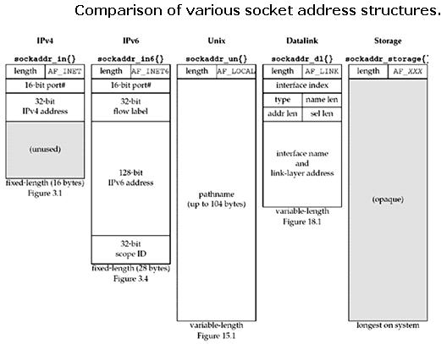
注:在操作系统(内核)不同情况下,首两个字节可能是length+family
#ifdef ISC_PLATFORM_HAVESALEN
ntp_u_int8_t ss_len; /* address length */
ntp_u_int8_t ss_family; /* address family */
#else
short ss_family; /* address family */
#endif

struct in_addr {
u_int32_t s_addr; /* 4bytes, IPv4 address */
};
=4

struct in6_addr {
u_int8_t s6_addr[16]; /* IPv6 address */
}
=16

一般socket函数都是传入的这个类型指针
struct sockaddr {
sa_family_t sa_family; /* unsigned short address family, AF_xxx */
char sa_data[14]; /* 14 bytes of protocol address */
};
2+14=16

struct sockaddr_in {
short int sin_family; /* Address family */
unsigned short int sin_port; /* Port number */
struct in_addr sin_addr; /* Internet address */
unsigned char sin_zero[8]; /* Same size as struct sockaddr */
};
2+2+4+8=16

struct sockaddr_in6{
sa_family_t sin6_family; //地址簇类型，为AF_INET6
in_port_t sin6_port; //16 位端口号，网络字节序
uint32_t sin6_flowinfo; //32 位流标签
struct in6_addr sin6_addr; //128 位IP 地址
/*uint32_t sin6_scope_id;*/(新版本可能会多4字节scope id, RFC2553)
}
2+2+4+16=24

#define UNIX_PATH_MAX 108
struct sockaddr_un {
sa_family_t sun_family; /* AF_UNIX,本地进程通讯*/
char sun_path[UNIX_PATH_MAX]; /* pathname */
};
=110
例：
my_addr.sun_family = AF_UNIX;
strncpy(my_addr.sun_path, MY_SOCK_PATH, sizeof(my_addr.sun_path) - 1);

sockaddr_storage能提供严格的结构对齐
sockaddr_storage能容纳系统支持的更大的地址结构,容器
在使用sockaddr_storage定义的变量时,尽量强制转换成struct sockaddr, struct sockaddr_in, struct sockaddr_in6后操作

struct __kernel_sockaddr_storage {
unsigned short ss_family; /* address family */
/* Following field(s) are implementation specific */
char __data[_K_SS_MAXSIZE - sizeof(unsigned short)];
/* space to achieve desired size, */
/* _SS_MAXSIZE value minus size of ss_family */
} __attribute__ ((aligned(_K_SS_ALIGNSIZE))); /* force desired alignment */
#define sockaddr_storage __kernel_sockaddr_storage
=128

不同于sockaddr_storag的一个IPV4,IPV6兼容结构体(来源于busybox)
typedef struct len_and_sockaddr {
socklen_t len;
union {
struct sockaddr sa;
struct sockaddr_in sin;
struct sockaddr_in6 sin6;
};
} len_and_sockaddr;

用struct sockaddr_storage的好处，看：
取得res后声明一个struct sockaddr_storage变量以兼容IPV4和IPV6
//….getaddrinfo后建立socket
struct sockaddr_storage local_addr;
memset(&local_addr, 0, sizeof(struct sockaddr_storage));
if(res->ai_family == AF_INET6)
{
struct sockaddr_in6 *local_addr6 = (struct sockaddr_in6 *)&local_addr;
local_addr6->sin6_family = AF_INET6;
local_addr6->sin6_port = htons(udp_local_port);
local_addr6->sin6_addr = in6addr_any;
}
else if(res->ai_family == AF_INET)
{
struct sockaddr_in *local_addr4 = (struct sockaddr_in *)&local_addr;
local_addr4->sin_family = AF_INET;
local_addr4->sin_port = htons(udp_local_port);
local_addr4->sin_addr.s_addr = htonl(INADDR_ANY);
}
if(bind(usd, (struct sockaddr *)&local_addr, sizeof(local_addr)) == -1)
{
perror("bind");
fprintf(stderr, "could not bind to local udp port %d\n", udp_local_port);
exit(1);
}
freeaddrinfo(res);
//….send recv等数据交互

一些重要函数

主机字节序到网络字节序间的转换函数

uint16_t htons(uint16_t hostshort);

uint16_t ntohs(uint16_t netshort);

uint32_t htonl(uint32_t hostlong);

uint32_t ntohl(uint32_t netlong);

例：本机字节序与网络字节序
short int port=0x1234; //本地存储, windows为小端系统，所以存34 12

sockaddr_in.sin_port = htons(port); //网络传输，TCP包头里的数据顺序

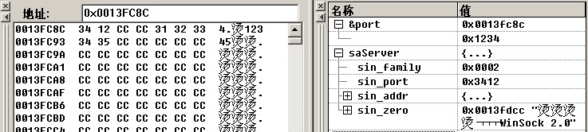

IPV4字符串地址和网络序ip地址的转换函数

int inet_aton(const char *cp, struct in_addr *inp);

char *inet_ntoa(struct in_addr in);

in_addr_t inet_addr(const char *cp);

IPV6，IPV4兼容的字符串地址和网络序ip地址的转换函数

int inet_pton(int af, const char *src, void *dst);

const char *inet_ntop(int af, const void *src, char *dst, socklen_t cnt);

两个地址长度的宏

#define INET_ADDRSTRLEN 16

#define INET6_ADDRSTRLEN 46

IPV4主机名和地址的转换

struct hostent *gethostbyname(const char *name);

struct hostent *gethostbyaddr(const void *addr, socklen_t len, int type);

IPV6，IPV4兼容的主机名和地址的转换函数

struct hostent *gethostbyname2(const char *name, int af); //扩展版本，也支持IPV6

int getaddrinfo(const char *node, const char *service, const struct addrinfo *hints, struct addrinfo **res);

void freeaddrinfo(struct addrinfo *res); //调用时机：在bind或connect之后就可以释放该内存

int getnameinfo(const struct sockaddr *sa, socklen_t salen, char *host, size_t hostlen, char *serv, size_t servlen, int flags);

getaddrinfo函数原型
函数 | 参数说明
int getaddrinfo(  const char* nodename  const char* servname,  const struct addrinfo* hints,  struct addrinfo** res  ); | nodename:节点名可以是主机名，也可以是数字地址。  servname:包含十进制数的端口号或服务名如（ftp,http,123）  hints:是一个空指针或指向一个addrinfo结构的指针，由调用者填写关于它所想返回的信息类型的线索。  res:存放返回addrinfo结构链表的指针

addrinfo结构
结构 | 固定的参数
typedef struct addrinfo {  int ai_flags;  int ai_family;  int ai_socktype;  int ai_protocol;  size_t ai_addrlen;  char* ai_canonname;  struct sockaddr* ai_addr;  struct addrinfo* ai_next;  }  4*8=32B | ai_addrlen must be zero or a null pointer  ai_canonname must be zero or a null pointer  ai_addr must be zero or a null pointer  ai_next must be zero or a null pointer
 | 可以改动的参数
ai_flags:AI_PASSIVE,AI_CANONNAME,AI_NUMERICHOST
ai_family: AF_INET,AF_INET6
ai_socktype:SOCK_STREAM,SOCK_DGRAM
ai_protocol:IPPROTO_IP, IPPROTO_IPV4, IPPROTO_IPV6 etc.

参数 | 取值 | 值 | 说明
ai_family | AF_INET | 2 | IPv4
ai_family | AF_INET6 | 10/23 | IPv6(linux/windows)
ai_family | AF_UNSPEC | 0 | 协议无关
ai_protocol | IPPROTO_IP | 0 | IP协议
ai_protocol | IPPROTO_IPV4 | 4 | IPv4
ai_protocol | IPPROTO_IPV6 | 41 | IPv6
ai_protocol | IPPROTO_UDP | 17 | UDP
ai_protocol | IPPROTO_TCP | 6 | TCP
ai_socktype | SOCK_STREAM | 1 | 流
ai_socktype | SOCK_DGRAM | 2 | 数据报
ai_flags | AI_PASSIVE | 1 | 被动的，用于bind，通常用于server socket
ai_flags | AI_CANONNAME | 2 | 解析域名
ai_flags | AI_NUMERICHOST | 4 | 地址为数字串

首先了解下：
- 通配地址
IPV4：0.0.0.0
IPV6：::
- netstat指令查询监听，绑定等的IP和port信息

作为服务器端时：
struct addrinfo hints, *res=NULL;
memset(&hints,0,sizeof(hints));
hints.ai_family=AF_UNSPEC;
//hints.ai_family=AF_INET6;
hints.ai_socktype=SOCK_DGRAM;
//hints.ai_protocol=IPPROTO_UDP;
hints.ai_flags=AI_PASSIVE;
rc=getaddrinfo(NULL,"123",&hints,&res);
socket=socket(res->ai_family,res->ai_socktype,res->ai_protocol);
bind (socket,res->ai_addr,res->ai_addrlen);

hints可看作是过滤条件
res返回一个地址链表,一般来说用第一个bind成功就可以了
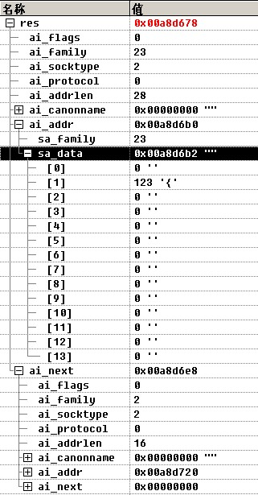

可以看到sa_addr的sa_data在端口后面是全0的,相当于是通配地址
因此其相当于下面不调用getaddrinfo方法的简化版本:
usd = socket(AF_INET6, SOCK_DGRAM, 0);
struct sockaddr_storage local_addr;
memset(&local_addr, 0, sizeof(struct sockaddr_storage));
struct sockaddr_in6 *local_addr6 = (struct sockaddr_in6 *)&local_addr;
local_addr6->sin6_family = AF_INET6;
local_addr6->sin6_port = htons(123);
local_addr6->sin6_addr = in6addr_any;
if(bind(usd, (struct sockaddr *)&local_addr, sizeof(local_addr)) == -1)
……
提示：用IPV6建立服务器端的话, 即使客户端仍用IPV4的socket连接也可以正常通讯,
IPV4的地址会被转换成这种地址 ::ffff:192.168.27.25

而旧的IPV4时用以下代码:
usd = socket(AF_INET, SOCK_DGRAM, 0);
struct sockaddr_in servaddr;
bzero(&servaddr,sizeof(servaddr));
servaddr.sin_family = AF_INET;
servaddr.sin_port = htons(123);
servaddr.sin_addr.s_addr = htons(INADDR_ANY);
if (bind(servfd, (struct sockaddr*)&servaddr, sizeof(servaddr)) == -1)
……
服务器端从IPV4移植到IPV6要做些什么？
可以调用getaddrinfo得到AF_INET6的通配地址，也可以直接将sockaddr_in结构体更改为sockaddr_in6结构体并相应初始化即可
客户器端如何同时兼容IPV4和IPV6？
按如上方法就可同时兼容IPV4和IPV6的连接请求

作为客户器端时:
memset(&hints,0,sizeof(hints));
hints.ai_family=AF_UNSPEC;
hints.ai_socktype=SOCK_DGRAM;
//hints.ai_protocol=IPPROTO_UDP;
hints.ai_flags=AI_CANONNAME;
rc=getaddrinfo("ntp6.remco.org","ntp",&hints,&res);
socketfd=socket(res->ai_family,res->ai_socktype,res->ai_protocol);
connect(sockfd,res->ai_addr , res->ai_addrlen);
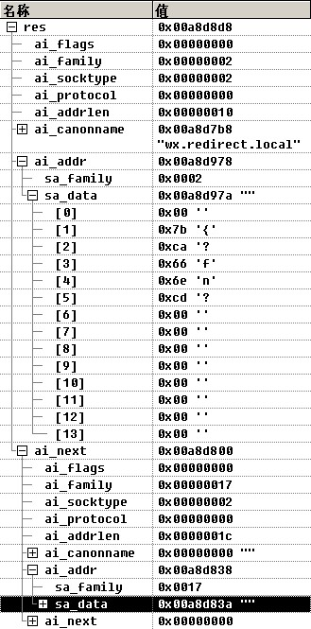
如图res返回两个ai_addr,一个sa_family是0x2为AF_INET,另一个为0x17 AF_INET6;
说明该主机既有AAAA（或A6）记录(IPV6)地址，同时又有A记录(IPV4)地址，那么AAAA记录将作为sockaddr_in6结构返回，而A记录则作为sockaddr_in结构返回
dig AAAA ntp6.remco.org

客户器端从IPV4移植到IPV6要做些什么？
如果服务器端具有IPV4地址则基本不需改动，因为IPV6的服务器对IPV4客户端是兼容的，如果是域名且是IPV6的地址则必须调用getaddrinfo得到addrinfo的可用IP地址。
客户器端如何同时兼容IPV4和IPV6？
指定getaddrinfo的family为AF_UNSPEC，会返回可用的IPV4和IPV6 IP地址链表。
用返回的family、socktype、protocol建立socket，用返回的IP地址进行连接请求

实例：
修改ntpclient.c以支持IPV6的NTP服务器，还添加了一个参数[-v ipversion]，具体请直接查看代码,
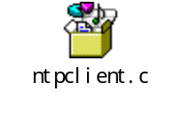
旧的ntpclient源码:
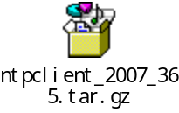
附录：
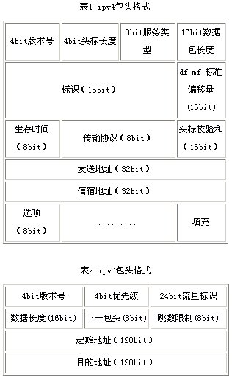
IPV4包头20字节
IPV6包头40字节

